Приложение к уроку «Сера как простое вещество, ее свойства»

Лабораторная работа №1
На парте у учащихся коллекция минералов серы.
№1 – самородная сера
№2 – серный колчедан (пирит)
№3 – гипс
№4 – медный колчедан
Учащиеся классифицируют минералы и составляют схему (после просмотра видеофильма дополняют)

Сера в природе

Самородная сера Сульфаты
CaSО4 х 2H2O
Сульфиды
CuS, FeS2

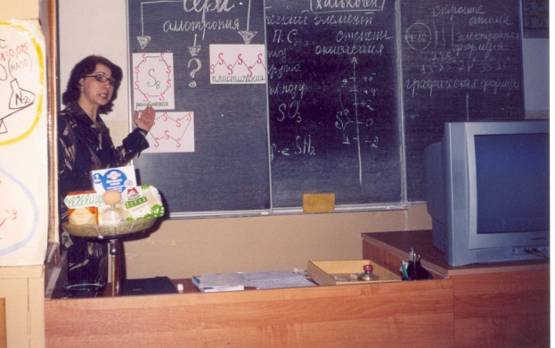

Выступление учителя физики

Физические свойства серы: имеет желтый цвет, температура плавления:+112,8 С, не растворяется в воде, но растворяется в других растворителях (например – в сероуглероде), не смачивается водой.
Чтобы объяснить причину смачивания и не смачивания тел (веществ) водой, обратимся к опыту:
Демонстрация опыта №1
Оборудование: стеклянная пластина, прикрепленная к пружинке, чаша с водой.
Ход опыта: опускаем пластину на воду и пытаемся поднять ее с помощью пружины. Пружина сильно деформируется и возвращается в исходное положение только после отрыва пластины от поверхности воды.
Лабораторная работа №2
Оборудование: стан с водой, пипетка, кусочек стеарина или парафина (свеча) (фронтальный эксперимент)
Ход опыта: с помощью пипетки капаем небольшую каплю воды на свечу. Рассматриваем форму капли.
Вопросы:
1. Что можно сказать о поведении твердого тела и жидкости в каждом случае? В 1-ом – вода смачивает стекло, во 2-ом – не смачивает свечу, т.к. принимает шарообразную форму.
2. Объясните явление смачивания и не смачивания на основе знаний о внутреннем строении вещества. Жидкость смачивает поверхность если сила притяжения между молекулами твердого тела и жидкости больше, чем между молекулами самой жидкости. Жидкость не смачивает поверхность тела, если сила притяжения между молекулами жидкости и твердого тела меньше, чем между молекулами внутри жидкости)
3. Так почему же сера не смачивается водой?

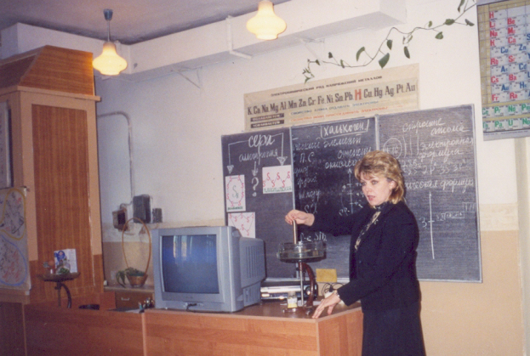

Демонстрация опыта №2
Химические свойства серы
Оборудование и реактивы: смесь серы и цинка (порошок), сера, колба с кислородом, спиртовка, ложечка для сжигания веществ, спички.
Ход опыта: серу в ложечке поджечь на воздухе и внести в колбу с кислородом. Наблюдение - яркое горение серы голубым пламенем.
Смесь серы и цинка поджигаем, яркие вспышки.

Стихи о сере
1 Сера как химический элемент
Кто такие халькогены?
Кислород из атмосферы
Двое «редких» братьев, сера
И полоний, несомненно.

2. Аллотропия серы.
Я готова вам признаться
Вижу я себя на троне
В восьмиатомной короне
Не парю я в атмосфере
Тяжко мне живется, сере
У желтой серы есть корона
Но нет ни подданных, ни трона
Корону сера одевает
Когда устойчивой бывает
Тепло ведет к кристаллам длинным
Бесцветной серы моноклинной

3. О химических свойствах серы, продуктах ее взаимодействия с другими веществами
Тогда услышал я (о, диво) запах скверный
Как будто тухлое разбилося яйцо.
Пушкин А.С. (H2S)
Когда пирит в печи горит
То в горле от меня першит
А мой гидрат планете всей
Грозит кислотностью дождей (SO2)

(Стихи из книги Аликберовой Л.Ю. «Занимательная химия» Москва «АСТ-ПРЕСС» 1999.)

Выступление учителя биологии
Сера как биоэлемент
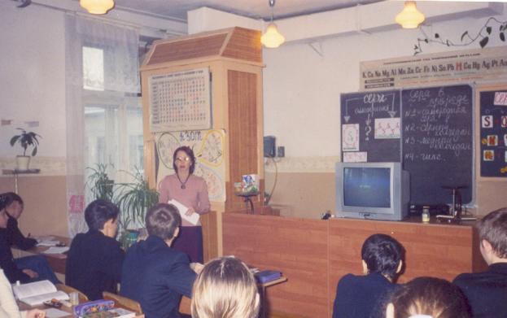

Сера относится к тем немногим элементам, которые встречаются в земной коре в чистом виде.
Ее знали и использовали еще герои Гомера. Они применяли этот желтый камень для «очищения химии». Но еще раньше (около четырех тысяч лет назад) древние египтяне отбеливали с помощью газа, образующегося при сжигании серы. Примерно с тех времен ее начала использовать и медицина.
Сера – один из самых распространенных элементов, содержащихся в живых организмах и биосфере. Она входит в состав самых разнообразных природных и синтетических соединений: аминокислоты, антибиотики и прочие.
Сера относится к элементам- органогенам, так как составляет основу биологически важных молекул – белков.
Общее содержание серы в организме взрослого человека составляет 140 грамм. Плазма крови содержит 2,7 грамм, а форменные элементы 7,9 грамм.
В организм человека сера в основном поступает в виде аминокислот: цистеина и метионина и в виде простых органических соединений в количестве 8,5 мг/сутки.
Аминокислота метионин относится к незаменимым.
Какие аминокислоты являются незаменимыми?
Потребность в этой аминокислоте примерно 2-4 г в сутки. Содержание в пищевых белках заменимой аминокислоты цистеина снижает потребность в метионине на 80-90%. Наибольшее количество метионина содержится в говядине и треске. Высоким содержанием метионина отличаются сыр и творог. Метионин необходим для синтеза адреналина (действует на сердечно-сосудистую систему), также метионин нужен для метаболизма гистамина, влияющего на кровяное давление, он участвует в процессах удаления из печени избытка жиров, обладает антисклеротическим действием. Эта аминокислота ослабляет разрушающее действие лучевых поражений и отравляющее действие бактериальных токсинов.
Кишечник обладает ограниченной проницаемостью для элементарной серы. Она плохо всасывается и трудно выводится, так как образует в желудочно-кишечном тракте полисахарид – хондронтин серной кислоты, обладающий большим периодом выведения.
Лучше сера проникает через кожу, где она превращается в сульфиды и сульфаты, которые затем поступают в кровь и выделяются почками. В коже сера в основном находится в эпидермисе, где проявляет свое действие. В медицине она широко используется в виде мазей для лечения кожных заболеваний, также используется серное молочко.
Элементарная сера связывается с сульфгидрильными группами, образуя сероводород, который угнетает ферменты тканевого дыхания.
Сера важна при лечении воспалительных реакций, она подавляет вещества вызывающие воспаление и снижает окисление липидов. С другой стороны сераорганические соединения стимулируют процессы регенерации.
Избыточные концентрации серосодержащих соединений способны вызвать ишемическую болезнь, нарушения кровообращения, заболевания всех отделов органов дыхания, а также влиять на репродуктивную функцию.
Соединения, содержащие элементарную серу и использующиеся в медицине.
Сульфат натрия (глауберова соль) Na2SO4 х Н2О - применяется как слабительное средство и как противоядие при отравлении солями бария и свинца
Сульфат магния MgSO4 х 7H2O -применяется как слабительное, при лечении столбняка и других судорожных состояний, используя при гипертонии (вводят внутривенно), как желчегонное при введении в двенадцатиперстную кишку.
Жженый гипс 2СаSO4 х Н2О – гипсовые повязки
Сульфат марганца MnSO4 – для лечения атеросклероза, уменьшает содержание холестерина в крови.
Сульфат железа (II) FeSO4 х 7Н2О (железный купорос) используется при лечении анемии (малокровие)
Применение в сельском хозяйстве
Мощным потребителем серы является сельское хозяйство. Она превосходное лекарство для борьбы с болезнями хлопчатника и винограда. Сернистым газом окуривают теплицы, овощехранилища и зерносклады. Да и вывести у животных паразитов, в частности чесоточного клеща, удается с помощью сернистого газа.
Сельское хозяйство потребляет до 10 % всей добываемой на нашей планете серы.

Химический диктант
I вариант – сера

II вариант – кислород

1. Является халькогеном
2. Степень окисления от -2 до +6
3. Характерна аллотропия
4. Реагирует с металлами и неметаллами
5. Способность к флотации
6. При реакции с металлами является окислителем
7. Поддерживает горение и дыхание
8. Самый распространенный элемент Земли
9. Входит в состав белков
10. Не реагирует с золотом
11. встречается в природе в виде простого вещества
12. Участвует в обмене веществ, элемент – органоген

